Министерство науки и высшего образования Российской Федерации

Федеральное государственное бюджетное образовательное учреждение высшего образования

«Рязанский государственный радиотехнический

университет имени В.Ф. Уткина»

Кафедра «ЭВМ»

Отчет о лабораторной работе №6

Разработка документов на платформе «1С:Предприятие»

по дисциплине

«Прикладные информационные системы»

Выполнил:

Студент группы 045

Вашкулатов Н.А.

Проверили:

доц. каф. ЭВМ Засорин С.В.

ст. пр. каф. ЭВМ Вьюгина А.А.

**Цель работы:** изучить основы разработки документов на платформе «1С:Предприятие 8.2».

**Практическая часть**

1. Создал документ «Приходная накладная» (рисунок 1).

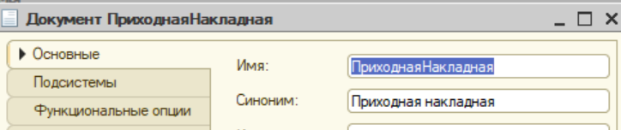

Рисунок 1 – Создание документа «Приходная накладная»

1. Создал реквизит с ссылкой на Справочники.Склады (рисунок 2).

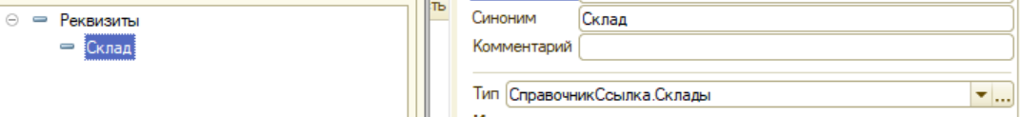

Рисунок 2 – Реквизит с не стандартным типом

1. Добавил заполнение для Склада (рисунок 3).



Рисунок 3 – Заполнение для реквизита

1. Создал табличную часть «Материалы» для документа (рисунок 4).

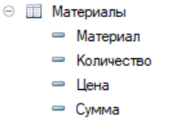

Рисунок 4 – Табличная часть для документа

1. Сделал реквизиты обязательными (рисунок 5).



Рисунок 5 – Обязательность реквизита

1. Добавил действие в подсистему (рисунок 6).

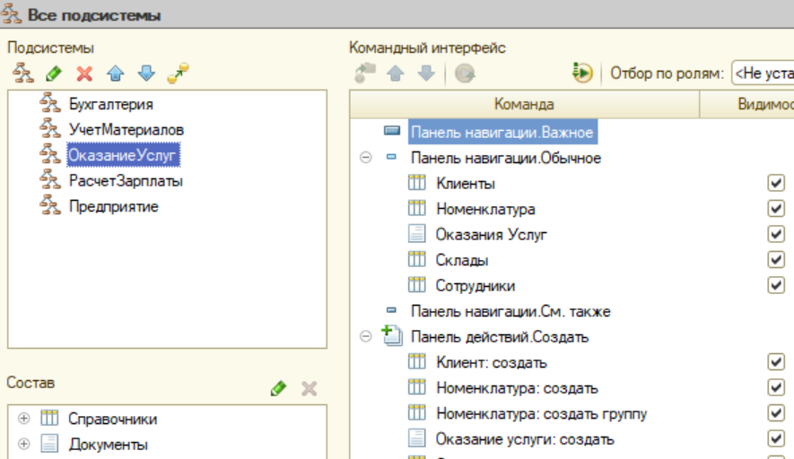

Рисунок 6 – Добавление действия

1. Добавил и провел два документа (рисунок 7).

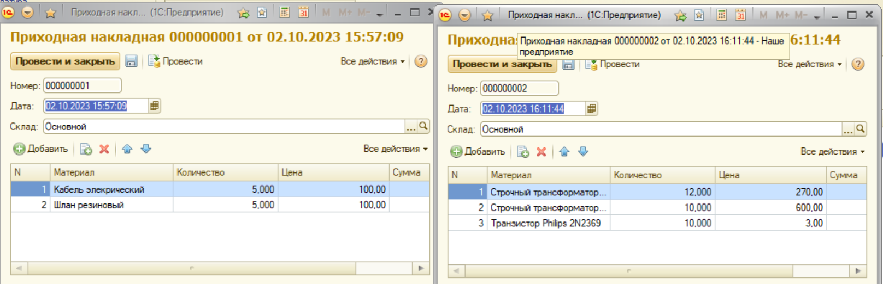

Рисунок 7 – Добавление документов

1. Создал форму для документа (рисунок 8).

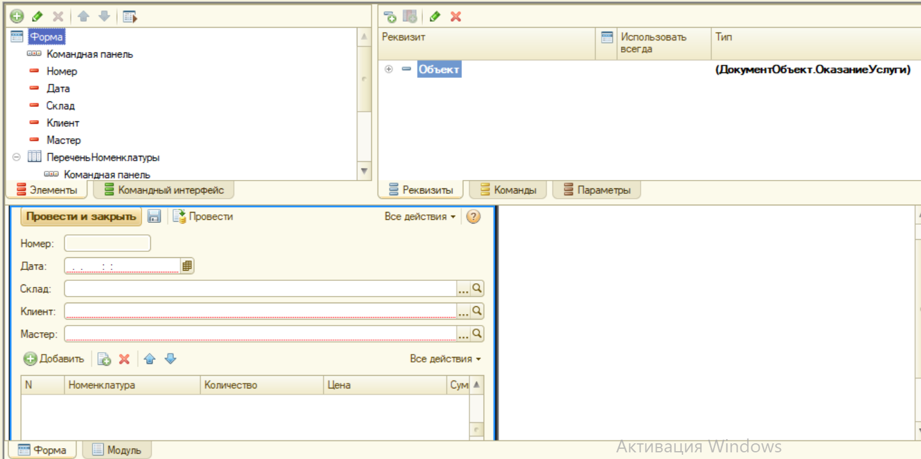 Рисунок 8 – Форма документа

1. Создал общий модуль для вычисления суммы (рисунок 9).

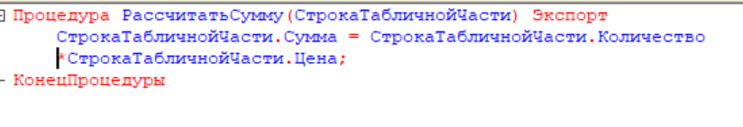

Рисунок 9 – Общий модуль

1. Добавил обработчик на количество и цену (рисунок 10 – рисунок 11).



Рисунок 10 – Выбор обработчика

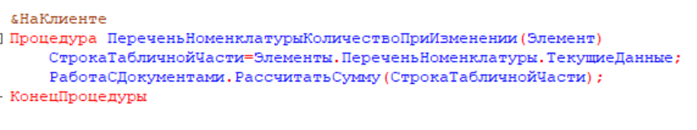

Рисунок 11 – Модуль обработки

Для цены и количества используется одинаковый обработчик. При изменении цены или количества сумма обновляется.

1. Аналогичным способом создал документ «Оказание услуги» Реквизиты и табличная часть (рисунок 12).

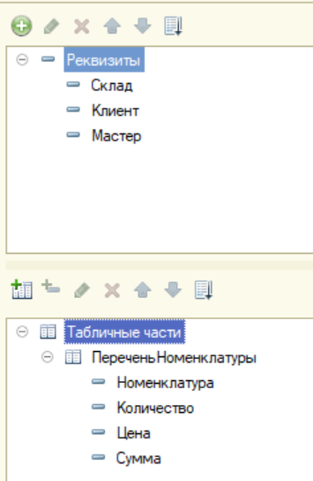

Рисунок 12 – Реквизиты и табличная часть для документа

Склад, клиент, мастер и номенклатура являются ссылочными типами.

1. Добавил действие через командный интерфейс (рисунок 13).

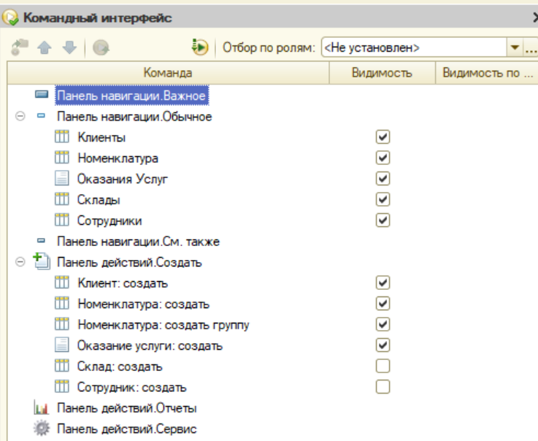

Рисунок 13 – Добавление действия через командный интерфейс

1. Обработчики для вычисления суммы (рисунок 14).

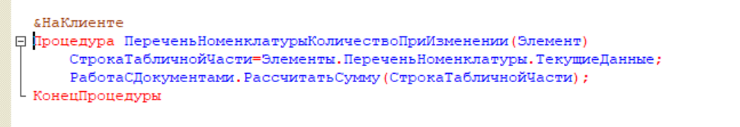

Рисунок 14 – Обработчики

1. Добавил и провел документ (рисунок 15).

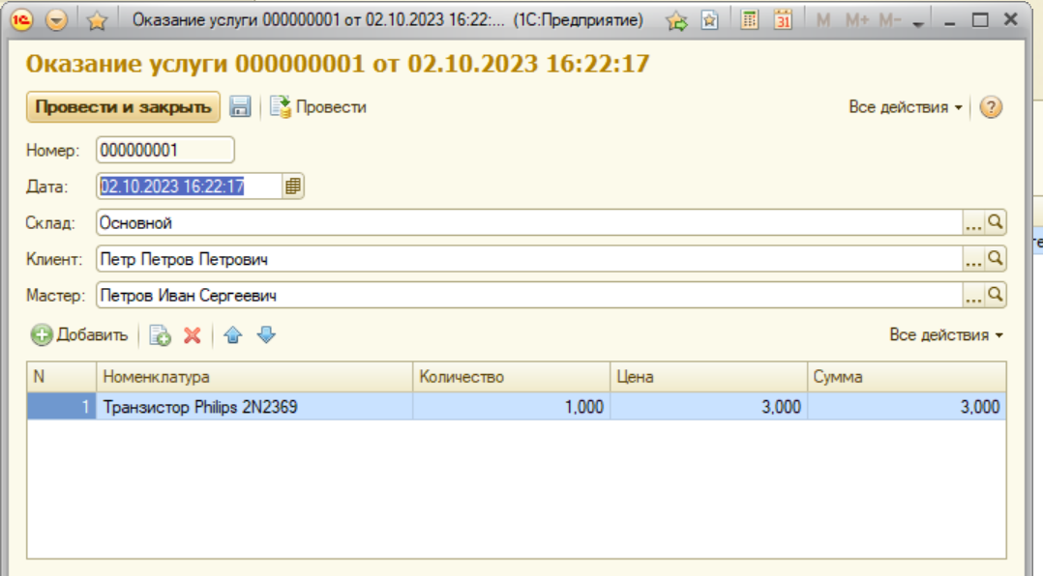

Рисунок 15 – Добавление документа

**Вывод:** в ходе выполнения лабораторной работы изучил разработку документов на платформе «1С:Предприятие 8.2».